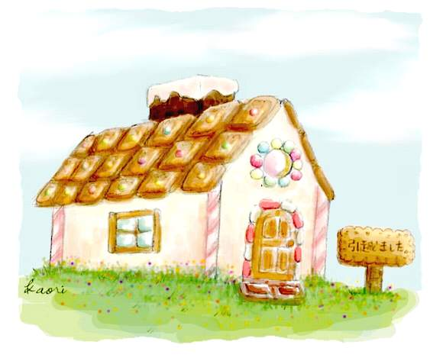



　お部屋の中をスッキリ片付けるには、それなりのアイテムが必要です。でも、なかなか希望の用途にあったピッタリサイズの物って見つからない…。　そんなママ達の希望を叶えるために、１０年前からオーダー家具を製作してきました。

* 今、どこに何を片付けたいのか…
* どうしていいかわからないけど、キレイにしたい場所がある
* ここにこんな家具があったらいいな～

そんな声から、私たちの家具作りが、始まりました。

我が家に、クリスマスプレゼントとして家具をご褒美にしてみませんか？

**オーダー家具受付け**